Python 报错

sqlalchemy.exc.OperationalError: (psycopg2.OperationalError) connection to server at "10.10.1.200", port 5432 failed: FATAL: password authentication failed for user "qytangdbuser"

chmod +x init-user-db.sh ##确保脚本有执行权限 ？

docker exec -it XX（容器ID） /bin/bash ##进入容器

psql -U postgres ##使用 PostgreSQL 命令行客户端连接到数据库的命令

##psql: PostgreSQL 命令行客户端。-U postgres: 使用指定的用户名连接到数据库，这里的用户名是 postgres。

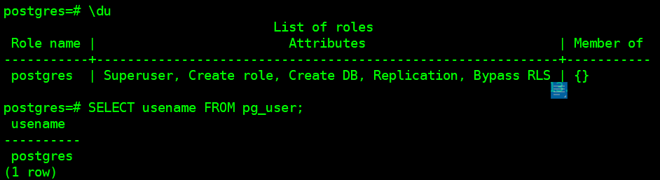\du ##在 PostgreSQL 数据库中用于查看用户（user）列表的命令，发现没有用户

docker compose logs ##查看docker日志

/usr/local/bin/docker-entrypoint.sh: /docker-entrypoint-initdb.d/init-user-db.sh: /bin/bash^M: bad interpreter: No such file or directory ##有报错

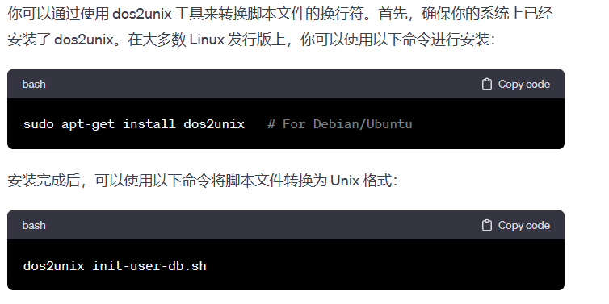##GTP 这个错误表明在运行 init-user-db.sh 脚本时发生了问题，其中一个原因可能是脚本文件中包含了 Windows 换行符（CRLF），而不是 Linux/Unix 的换行符（LF）

重启docker

